使用說明書
(1)
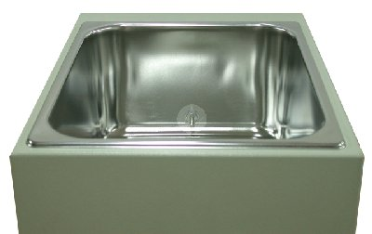
(2)
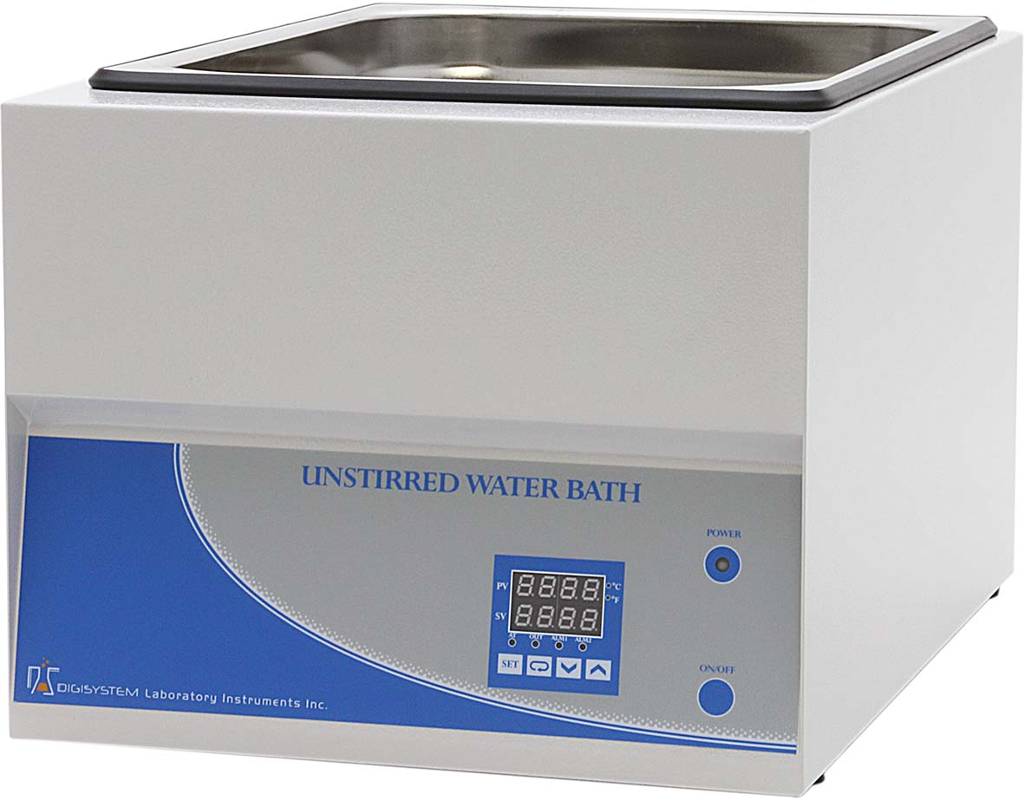

(3)

(4)

(5)

(1) 水槽
(3) 電源指示燈
(5) PID 控制器

(2) 溫度感應器
(4) 開關ON/OFF

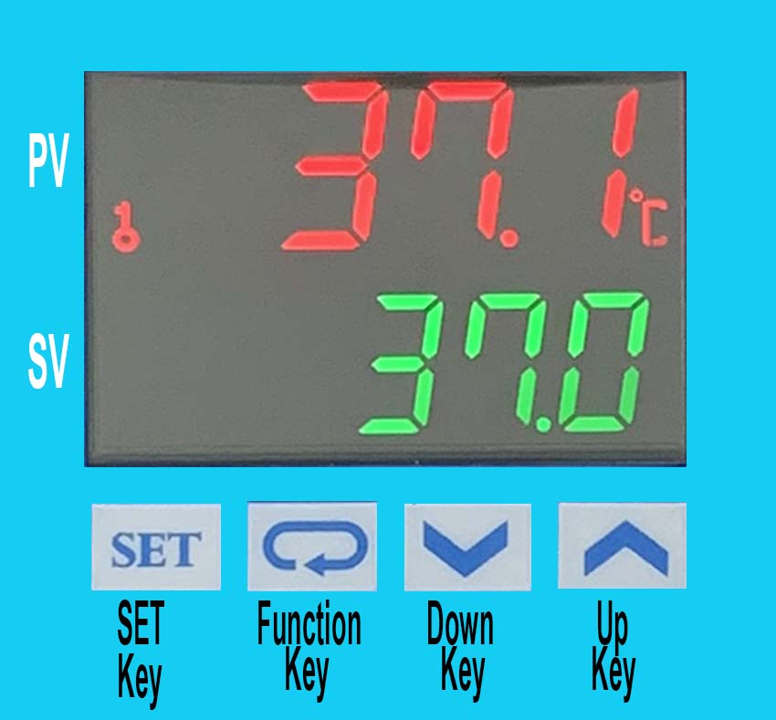
1. 將蒸餾水倒入 “水槽” (1) ，水位須超過 “溫度感應器” (2)。
2. 將電線插入插座。此時“電源指示燈’ (3)呈現紅色。
3. 按下 “開關ON/OFF ”(4)， “電源指示燈”變成綠燈， 大約5秒後”PID控制器” (5)會出現兩行數字; 上面一行代表現在的溫度(PV)，下面一行代表實驗所需溫度(SV) 。
4. 請按 “Up Key” 或 “ Down Key” 調整實驗所需溫度(SV) ，最後按 “SET” 將設定值輸入控制器。
5. 當機器使用完畢後，請按 “開關ON/OFF ” (4) 關閉電源， “電源指示燈”(3)變成綠燈。
線路圖

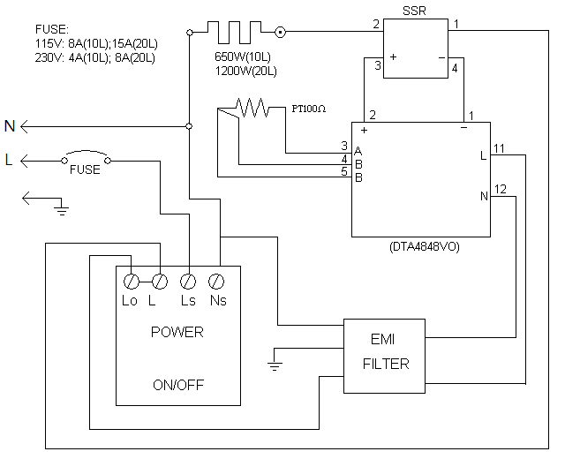
注意:
不可讓水位低於 “溫度感應器” (2)，以防損壞機器。

其他功能設定:
(設定前，請先參考5.(c)解除按鍵鎖定功能，設定結束後，再參考5.(a)和(b)設定鎖定按鍵功能為LoC2。)
- 設定警報值:
  - 設定警報上限: (當PV值減去SV值大於警報上限值，警報指示燈(ALM1)會開始閃爍。)


    - 按 四次，上排螢幕顯示 ，下排螢幕顯示設定值。
    - 按上下鍵調整設定值，按 將設定值輸入，再按一下 可回到PV/SV顯示畫面。
    - 工廠出場設定值為4。
  - 設定警報下限: (當SV值減去PV值大於警報下限值，警報指示燈(ALM1)會開始閃爍。)
    - 按 五次，上排螢幕顯示 ，下排螢幕顯示設定值。
    - 按上下鍵調整設定值，按 將設定值輸入，再按一下 可回到PV/SV顯示畫面。
    - 工廠出廠設定值為4。
- 設定溫度顯示單位:

  - 按 超過3秒，直到上排螢幕顯示 。

  - 按 一次，上排螢幕顯示 ，下排螢幕顯示設定值。
  - 按上下鍵調整選擇溫度顯示單位 “C” 或 “F”，按 將設定值輸入，再按一下 可回到PV/SV顯示畫面。
  - 工廠出廠設定值為C。
- 設定溫度修正值 (假如PV值與溫度計測量值有誤差，可以利用此功能校正)

  - 按 一下，上排螢幕顯示 。

  - 按 7次，上排螢幕顯示 ，下排螢幕顯示設定值。
  - 按上下鍵調整溫度修正值，按 將設定值輸入，再按一下 可回到PV/SV顯示畫面。
  - 工廠出廠設定值為0。
- 設定自動演算功能 (Auto-turning)
  - 利用上下鍵設定SV值(此SV值為希望自動演算的溫度)。按 將設定值輸入。
  - 按 一下。
  - 上排螢幕顯示 ，下排螢幕顯示設定值。
  - 按上下鍵選擇 “ ON” 啟動自動演算或 "OFF" 關閉自動演算。自動演算功能啟動時， AT只是燈會開始閃爍，自動演算完成後，AT指示燈會自動熄滅。
  - 工廠出廠設定值為OFF。
- 設定按鍵鎖定功能

  - 按 三次，上排螢幕顯示 ，下排螢幕顯示設定值。
  - 按上下鍵選擇按鍵鎖功能， LoC1為全部按鍵鎖定； LoC2 為只允許SV值變更； OFF為解除按鍵鎖功能。選擇完畢後，按 將設定值輸入，再按一下 可回PV/SV顯示畫面。
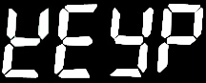

  - 同時按 和 一下，上排螢幕顯示 。按 (向上鍵) 一下，下排螢幕顯示0000，再按 一下，解除按鍵鎖功能，鎖匙符號會從螢幕上消失。
  - 工廠出廠設定值為 LoC2。
- 設定過程中可隨時按 回到PV/SV顯示畫面。

